Перечень транспортных средств, признанных брошенными, разукомплектованными, бесхозяйными
дата обследования ТС | адрес | марка, модель,  Г.Р.З., цвет | сроки перемещения ТС | фотоматериалы
18.10.2022 | ул. 121 Стрелковой дивизии, 6 | ВАЗ 2114  О225КО 136  серебристый | 1. добровольное перемещение ТС –  до 01.11.2022  2. принудительное перемещение ТС в соответствии с п. 4.1 Положения | 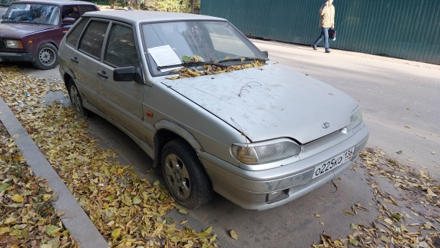 | 